**REGISTRO MUNICIPAL DE TRÁMITES Y SERVICIOS**

**CÉDULA DE INFORMACIÓN DE LA COORDINACIÓN DE ECOLOGÍA**

|  |  |  |  |  |  |  |  |  |  |  |  |  |  |  |  |  |  |  |  |  |  |  |  |
| --- | --- | --- | --- | --- | --- | --- | --- | --- | --- | --- | --- | --- | --- | --- | --- | --- | --- | --- | --- | --- | --- | --- | --- |
| NOMBRE: | | | | | | | | | | | | | | | | | | | TRÁMITE: | | X | SERVICIO: |  |
| **AUTORIZACIÓN PARA DERRIBO Y/O PODA DE ÁRBOLES** | | | | | | | | | | | | | | | | | | | | | | | |
| DESCRIPCIÓN: | | | | | | | | | | | | | | | | | | | | | | | |
| TRÁMITE PARA AUTORIZAR EL DERRIBO O PODA DE ÁRBOLES EN ZONA URBANA | | | | | | | | | | | | | | | | | | | | | | | |
| FUNDAMENTO LEGAL: | BANDO MUNICIPAL DE CHAPA DE MOTA 2023, ARTÍCULOS 160 AL 162  LEY GENERAL DE EQUILIBRIO ECOLÓGICO Y PROTECCIÓN AL AMBIENTE  NORMAS TÉCNICAS ESTATALES NTEA-018-SEMAGEM-DS-2017, NTEA-019-SEMAGEM-DS-2017, NTEA015-SMA-DS-2012  CODIGO PARA LA BIODIVERSIDAD DEL ESTADO DE MÉXICO | | | | | | | | | | | | | | | | | | | | | | |
| DOCUMENTO A OBTENER: | AUTORIZACIÓN PARA PODA O DERIBO DE ÁRBOLES EN ZONAS URBANAS | | | | | | | | | | | | | | | | VIGENCIA DEL DOCUMENTO A OBTENER: | | | 30 DÍAS | | | |
| ¿SE REALIZA EN LÍNEA?: | SI | ~~NO~~ | DIRECCIÓN WEB | | | |  | | | | | | | | | | | | | | | | |
| CASOS EN LOS QUE EL TRÁMITE DEBE REALIZARSE: | | | | AL REQUERIR LA PODA O DERRIBO DE ÁRBOLES EN ZONAS URBANAS DEL MUNICIPIO | | | | | | | | | | | | | | | | | | | |
| ESPECIFICAR SI ESTE TRÁMITE O SERVICIO ESTÁ SUJETO A INSPECCIÓN O VERIFICACIÓN Y OBJETIVO DE LA MISMA | | | | SÍ, SE REALIZA INSPECCIÓN PARA DETERMINAR SI ES VIABLE LA PODA Y/O DERRIBO DE ARBOLES Y LA AFECTACIÓN QUE PUEDEN LLEGAR A CAUSAR DE NO REALIZARSE | | | | | | | | | | | | | | | | | | | |
| REQUISITOS: | | | | | | | | | ORIGINAL anotar la palabra SI o NO | | COPIAS anotar con número la cantidad de copias | | | | FUNDAMENTO JURÍDICO-ADMINISTRATIVO, | | | | | | | | |
| **PERSONAS FÍSICAS** | | | | | | | | | | | | | | | | | | | | | | | |
| * SOLICITUD POR VÍA WEB O POR ESCRITO DIRIGIDA AL PRESIDENTE MUNICIPAL * CROQUIS DE LOCALIZACIÓN * COPIA DE DOCUMENTO DE PROPIEDAD | | | | | | | | | | SI  SI  N/A | | N/A  N/A  1 COPIA SIMPLE | | | BANDO MUNICIPAL DE CHAPA DE MOTA 2023, ARTÍCULOS 160 AL 162  LEY GENERAL DE EQUILIBRIO ECOLÓGICO Y PROTECCIÓN AL AMBIENTE  NORMAS TÉCNICAS ESTATALES NTEA-018-SEMAGEM-DS-2017, NTEA-019-SEMAGEM-DS-2017, NTEA015-SMA-DS-2012  CODIGO PARA LA BIODIVERSIDAD DEL ESTADO DE MÉXICO | | | | | | | | |
| **PERSONAS JURÍDICO COLECTIVAS** | | | | | | | | | | | | | | | | | | | | | | | |
| NO APLICA | | | | | | | | | |  | |  | | |  | | | | | | | | |
| **INSTITUCIONES PÚBLICAS** | | | | | | | | | | | | | | | | | | | | | | | |
| * SOLICITUD POR VÍA WEB O POR ESCRITO DIRIGIDA AL PRESIDENTE MUNICIPAL * CROQUIS DE LOCALIZACIÓN * COPIA DE DOCUMENTO DE PROPIEDAD | | | | | | | | | | SI  SI  N/A | | N/A  N/A  1 | | | BANDO MUNICIPAL DE CHAPA DE MOTA 2022, ARTÍCULOS 160 AL 162  LEY GENERAL DE EQUILIBRIO ECOLÓGICO Y PROTECCIÓN AL AMBIENTE  NORMAS TÉCNICAS ESTATALES NTEA-018-SEMAGEM-DS-2017, NTEA-019-SEMAGEM-DS-2017, NTEA015-SMA-DS-2012  CODIGO PARA LA BIODIVERSIDAD | | | | | | | | |
| TIEMPO DE RESPUESTA | 10 DÍAS HÁBILES | | | | | | | | | | | | | | | | | | | | | | |
| COSTO: | **NO APLICA** | | | | | | | Fundamento Jurídico: N/A | | | | | | | | | | | | | | | |
| FORMA DE PAGO: | EFECTIVO | | | | N/A | TARJETA DE CRÉDITO | | | | | | | N/A | TARJETA DE DÉBITO | | N/A | | EN LÍNEA (PORTAL DE PAGOS) | | | | | N/A |
| DÓNDE PODRÁ PAGARSE: | **NO APLICA** | | | | | | | | | | | | | | | | | | | | | | |
| OTRAS ALTERNATIVAS: | **NO APLICA** | | | | | | | | | | | | | | | | | | | | | | |
| CRITERIOS DE RESOLUCION DEL TRAMITE  APLICACIÓN DE LA AFIRMATIVA FICTA | **DESPUÉS DE REALIZAR LA INSPECCIÓN SE DICTAMINA SI ES FACTIBLE LA AUTORIZACIÓN Y SE INFORMA AL SOLICITANTE, EN CASO DE SER POSITIVA SE INDICA AL SOLICITANTE PASAR A RECOGER SU SOLICTUD Y COMPLETAR EL EXPEDIENTE SI ES EL CASO.** | | | | | | | | | | | | | | | | | | | | | | |
|  | | | | | | | | | | | | | | | | | | | | | | | |

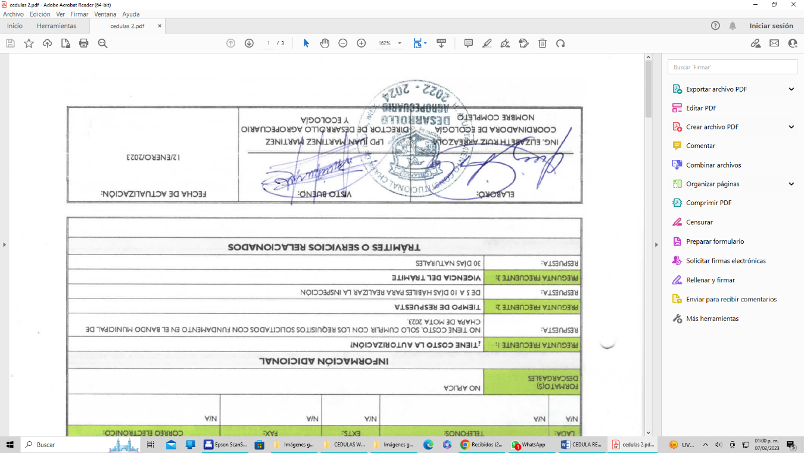

|  |  |  |  |  |  |  |  |  |  |  |  |  |  |  |
| --- | --- | --- | --- | --- | --- | --- | --- | --- | --- | --- | --- | --- | --- | --- |
| DEPENDENCIA U ORGANISMO: | | | | | | | | | | | UNIDAD ADMINISTRATIVA RESPONSABLE: | | | |
| DIRECCIÓN DE DESARROLLO AGROPECUARIO Y ECOLOGÍA | | | | | | | | | | | COORDINACIÓN DE ECOLOGÍA | | | |
| TITULAR DE LA DEPENDENCIA: | | | | | | | ING. ELIZABETH RUIZ ARREAZOLA | | | | | | | |
| DOMICILIO: | | | CALLE: | RANCHO CHIQUITO | | | | | | | | | NO. INT. Y EXT.: | S/N |
| COLONIA: | | | CENTRO | | | | | | | MUNICIPIO: | CHAPA DE MOTA | | | |
| C.P.: | 54350 | | | | HORARIO Y DÍAS DE ATENCIÓN: | | | | LUNES A VIERNES 9:00 A 17:00 HORAS Y SÁBADOS DE 9:00A 14:00 HORAS | | | | | |
| LADA: | | TELÉFONOS: | | | | | | | EXTS.: | FAX: | | CORREO ELECTRÓNICO: | | |
| 588 | | 9135201 | | | | | | | N/A | N/A | | [ecologiachapa2022@gmail.com](mailto:ecologiachapa2022@gmail.com) | | |
| **OTRAS OFICINAS QUE PRESTAN EL SERVICIO** | | | | | | | | | | | | | | |
| OFICINA: | | | | NO APLICA | | | | | | | | | | |
| NOMBRE DEL TITULAR DE LA OFICINA: | | | | | | | | NO APLICA | | | | | | |
| DOMICILIO: | | | CALLE: | N/A | | | | | | | | | NO. INT. Y EXT.: | N/A |
| COLONIA: | | | N/A | | | | | | | MUNICIPIO: | N/A | | | |
| C.P.: | N/A | | | | HORARIO Y DÍAS DE ATENCIÓN: | | | | NO APLICA | | | | | |
| LADA: | | TELÉFONOS: | | | | | | | EXTS.: | FAX: | | CORREO ELECTRÓNICO: | | |
| N/A | | N/A | | | | | | | N/A | N/A | | N/A | | |
| FORMATO(S) DESCARGABLES | | | | | | NO APLICA | | | | | | | | |
| **INFORMACIÓN ADICIONAL** | | | | | | | | | | | | | | |
| PREGUNTA FRECUENTE 1: | | | | | | **¿TIENE COSTO LA AUTORIZACIÓN?** | | | | | | | | |
| RESPUESTA: | | | | | | NO TIENE COSTO, SOLO CUMPLIR CON LOS REQUISITOS SOLICITADOS CON FUNDAMENTO EN EL BANDO MUNICIPAL DE CHAPA DE MOTA 2023. | | | | | | | | |
| PREGUNTA FRECUENTE 2: | | | | | | **TIEMPO DE RESPUESTA** | | | | | | | | |
| RESPUESTA: | | | | | | DE 5 A 10 DÍAS HÁBILES PARA REALIZAR LA INSPECCIÓN | | | | | | | | |
| PREGUNTA FRECUENTE 3: | | | | | | **VIGENCIA DEL TRÁMITE** | | | | | | | | |
| RESPUESTA: | | | | | | 30 DÍAS NATURALES | | | | | | | | |
| **TRÁMITES O SERVICIOS RELACIONADOS** | | | | | | | | | | | | | | |
|  | | | | | | | | | | | | | | |